Gudrības Valdoņi par Dievišķību (1. daļa)

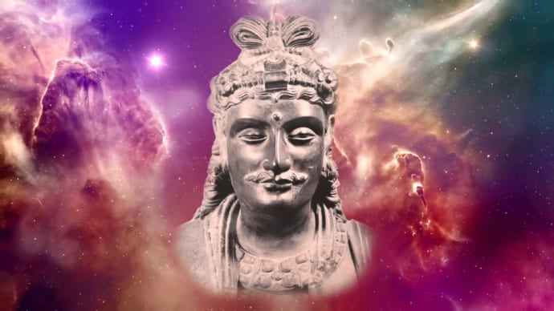

Iesvētījumu Ceļš vienmēr ir atvērts tām dvēselēm,
kuras ir uzticīgas Dievam un Valdoņiem

....Iesvētījumu Ceļš ir individuāls ceļš. Šis Ceļš jūsu dvēselei dod izredzes vienā iemiesojumā sasniegt nākamo evolucionārās attīstības līmeni. Un tagad šis Ceļš ir atvērts, neņemot vērā neko. Tā kā ārējie apstākļi kļūst skarbāki un aizvien skarbāki, tad dvēseles nopelni, kas iet Ceļu, neņemot vērā ārējos šķēršļus, daudzkārt pieaug.
Ja pat visa cilvēce pārliecināti soļos uz bezdibeni, jūsu uzdevums ir pamatoties uz Dievu jūsos un rīkoties pēc Sirdsapziņas visgrūtākajās situācijās.
Izvēle vienmēr ir viena: jūs izvēlaties nemirstību savai dvēselei vai izvēlaties ienesīgu un komfortablu dzīvi savam ķermenim...
Ja jūs ticat Dievam un Dievišķajiem Valdoņiem, agri vai vēlu jūs būsit starp Mums.
Jūsu uzdevums pašreizējā posmā ir atgriezties pie Dievišķiem apziņas stāvokļiem.
Iesvētījumu Ceļš vienmēr ir atvērts visām tām dvēselēm, kuras ir uzticīgas Dievam un Valdoņiem.
ES ESMU Maitreija

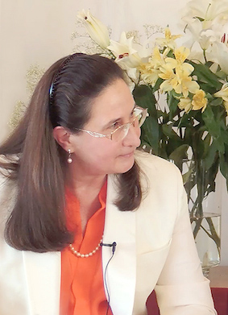
"Mācības pamatā ir Augstākais Tikumiskais Likums jeb Dievišķais Likums. Tajā atspoguļojas cilvēka Dievišķā daba kā viņa Sirdsapziņa, viņa augstākās humānās īpašības: žēlsirdība un līdzcietība, labsirdība un gods, gatavība strādāt vispārības labā un pašuzupurēšanās spēja...
Cilvēka uzdevums ir attīstīt savu dievišķo dabu."
Tatjana Mikušina
no grāmatas "Krievijai ar Mīlestību"

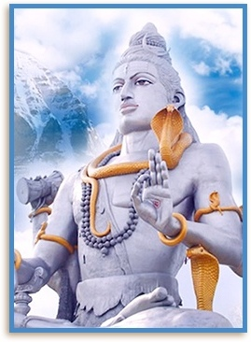
Krievijas nākotne saistīta ar patiesās ticības
tradīciju atjaunošanu
ES ESMU Šiva! Es esmu atnācis!
Es atnācu pie jums caur šo Sūtni. Es atnācu!
Taču es esmu bargs pret visiem, kas negodā Dievu, kas aizmirsuši par savu Dievišķo dabu un nepielūdz Dievu. Dievu ārpus sevis un Dievu sevī.
Viss ir Dievs. Viss, kas ir jūsu apkārtnē, viss, ko jūs redzat, cik tālu vien sniedzas jūsu skats, viss ir Dievs. Un jūs esat Dievs. Jā, jūs arī esat Dievs iemiesojumā, bet tikai tad, kad jūs ievērojat noteiktus nosacījumus, kas nepieciešami, lai izpaustos jūsu patiesā, Dievišķā daba.
Es iemācīšu jums, kas jums jādara, lai kļūtu par Dievu.
Vispirms, jums jāmīl un jāgodā Dievs visā, kas ir ap jums. Nav nekā, kas atdalītu jūs un jebkuru dzīvības daļiņu no sīkākās skudriņas līdz visaugstāk attīstītajam Guru.
Jūs esat tas viss, un tajā pašā laikā jūs esat Dievības individualizācija jūsu ierobežotajā fiziskajā formā. Tieši jūsu fiziskā forma ir tā, kas atdala jūs no pilnas Dievišķības. Tāpēc jums dota šī forma uz laiku, lai jūs varētu pārbaudīt sevi zemes dzīvē daudzu miljonu gadu gaitā, izejot cauri zemes iemiesojumu tūkstošiem un tūkstošu desmitiem.
Jūs izmantojat šo formu tiem mērķiem, kuriem Dievs vēlas, lai jūs izmantotu šo formu. Dievs vēlas izpaust sevi caur jūsu fizisko formu. Un jūsu uzdevums ir dot Dievam iespēju izpaust sevi caur jums.
Jums jāpakļauj sava dzīve Dievam, kas jūs esat. Tas ir katra cilvēka uzdevums. Jums ir jārūpējas par savu formu, jāuztur tā kārtībā, jābaro tā ar visu nepieciešamo.
Tomēr jums nekad nav jāaizmirst, ka jūs esat Dievs un tāpēc jūs nevarat darīt to, kas ir Dieva necienīgs.
Es jums piedāvāju visvieglāko veidu, kā kļūt par Dievu. Jums tikai nepieciešams pasargāt sevi no nepilnīgiem tēliem un savā apkārtnē turēt pilnīgus Dievišķus tēlus. Nav nekādas nozīmes, uz kuru reliģiju vai ticību attiecas šis tēls.
Tiem jābūt tēliem, kas paaugstina jūsu apziņu, dod jums iespēju būt pēc iespējas pilnīgākā apziņas stāvoklī, kurš maksimāli, cik vien iespējams tuvināts Dievišķām pilnības vibrācijām.
Kungs Šiva 2005. gada 2. aprīlī

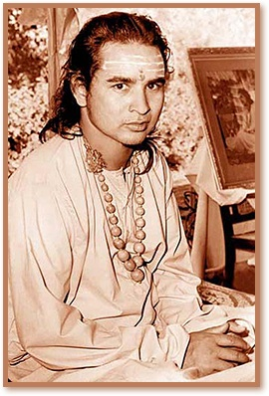
Ceļš uz Debesīm ir jūsos
Es dzīvoju Indijā. Bet man bija iespēja vērot cilvēkus, kas atbrauca no Eiropas un Amerikas.
Viņu apziņa un mentalitāte ļoti stipri atšķiras no Indijā dzīvojošo cilvēku apziņas. Galvenā apmācība un zināšanas, ko man nācās dot šiem cilvēkiem, bija Dievišķā izjūta, Dievišķā sajūta, ko es sūtīju viņiem manu daršanu laikā.
Es izlēju šo Dievišķību, šo Dieva Svētību no savām čakrām. Un es devu iespēju visiem klātesošajiem izjust šo Dieva Svētības sajūtu.
Bija brīnišķīgi vērot, kā augstprātīgie ārzemnieki uzplauka manā klātbūtnē, kā viņi aizmirsa savas civilizētās problēmas un pievērsās vienkāršai dzīvei un Dievišķai saskarsmei.
Babadži 2005. gada 8.aprīlī

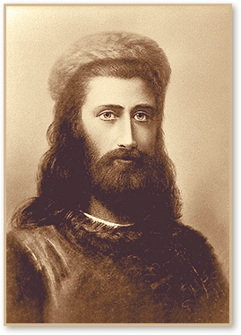
Mēs nākam, lai atmodinātu jūsu Dievišķību
Jūsos, katrā no jums ir ielikts potenciāls būt Dievam.
Pēc būtības jūs arī esat Dievi. Un jūsu uzdevums ir pamazām apgūt savu Dievišķību. Pieļaut Dievišķību savā ārējā apziņā.
Ticiet, jūs neesat cilvēki, kas sapulcējušies spēlēt Dieva lomu, jūs esat Dievi, kas uz laiku atnākuši, lai spēlētu cilvēku lomu.
Jūsu Dievišķība ir apslēpta jūsu ārējai apziņai, un jūsu spējas snauž jūsos līdz tam laikam, kamēr jūs pilnībā izpildīsiet savu lomu šajā pasaulē.
Mācība par Dievu patiesībā ir ļoti vienkārša mācība. Visa šīs mācības uztveres sarežģītība ir tāda, ka jums ar savu ārējo prātu jāpieņem lietas, kas nepieder pie jūsu pasaules. Izdarīt to var, tikai izmantojot jūsu Dievišķās spējas, kas ir jūsos, bet kas cilvēces vairākumam ir snaudošā stāvoklī.
Mēs nākam, lai atmodinātu jūsu snaudošās spējas. Mēs nākam, lai atmodinātu jūsu Dievišķību.
Jums ir pienācis laiks brīvprātīgi pakļaut sevi Dievišķajam saprātam, kas pauž Augstāko Gribu jūsos.
Iemīļotais Kuthumi 2005. gada 8. maijā

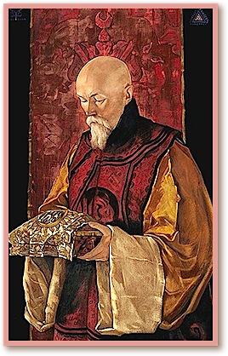
Dieva iecere Krievijai – tā ir Svētā Gara Kopiena
Jūsu Gars, jūsu Dievišķība, Dievs jūsos ir tas, kam jums jāpievērš sava uzmanība.
Jūs patiešām esat Gara milži, un tie kolosi uz māla kājām, kas jums ir visapkārt un tagad valda Krievijā, sabruks un sašķīdīs gabalos, vajag tikai spēkavīriem pakustināt plecus.
Kopiena, Labums, Labais atnāks no jūsu sirdīm. Jūsu uzdevums ir vienkārši atvērt savas sirdis un ielaist tajās Dievišķību.

Nikolajs Rērihs 2005. gada 9. maijā

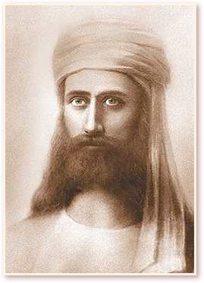
Aizdedziet savas lāpas un ejiet, dāvājiet savu uguni pasaulei
Visas Gaismas Būtnes, mīļotie, ir gatavas sniegt jums visu iespējamo palīdzību jūsu Dievišķajā darbā, kura dēļ jūs atnācāt iemiesojumā uz planētas Zeme šajā grūtajā laikā.
Kāpēc jūs noniecināt Debesu palīdzību?
Cik ilgi jūs skraidīsiet pa jūsu nožēlojamo pasauli un meklēsiet dzīves jēgu? Nekad jūs neatradīsiet dzīves jēgu jūsu apkārtējā pasaulē! To es jums saku ar pilnu atbildību. Jo mirstīgais nevar mantot nemirstīgo. Jūsu daba pēc būtības ir Dievišķa. Jums ir jāatgriežas pie savas Dievišķās dabas.
Jūsu dzīves jēgas meklējumi fiziskajā plānā ir lemti neveiksmei no paša sākuma. Vienīgais īstais Ceļš ir jūsos, jūsu sirdīs. Ir daudz ceļu šajā pasaulē, pa kuriem cilvēki uzskata par labāku iet no iemiesojuma iemiesojumā, no dzīves dzīvē. Bet vienīgo īsto ceļu viņi atraida.
Dievs ir pacietīgs, mīļotie. Lai cik jūs nemaldītos ārējā pasaulē, pienāks laiks, un jūs atgriezīsieties Mājās.
Iemīļotais El Morija 2005. gada 25. maijā

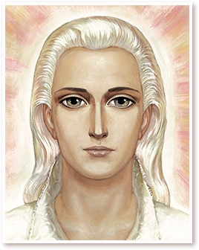
Sanata Kumaras lūgums
Es gribu pievērst jūsu uzmanību tam, ka, lasot Dievmātes lūgšanu, jums savā apziņā ir jāsaglabā ne tikai Mātes Marijas tēls. Katram no jums ir jākļūst par Dievmāti un jādzemdē Kristus, jūsu Kristusapziņa. Pamēģiniet identificēt sevi ar Dievmāti neatkarīgi no tā, vai jūs esat vīrietis vai sieviete. Neatkarīgi no jūsu dzimuma jūs visi esat mātes, un jums visiem ir jādzemdē Kristus, jūsu Kristussaprāts, jūsu Dievišķība.
Dievs Tēvs, Māte, Dēls un Svētais Gars ir katrā no jums.
Sanats Kumara 2005. gada 21. septembrī

Marijas Flīmanes citātu izvēle
Turpinājums sekos

